**Домашнее задание**

**с 18.12. 17г - 22.12.17г.**

**Тема недели: «Новогодний калейдоскоп»**



1. **Рекомендации родителям:**

- прогуляться с детьми по городу и обратить внимание на оформление к новому году.

- понаблюдать вместе с ребенком за одеждой прохожих: закреплять представления о зимнем гардеробе.

- рассмотреть дома елку, новогодние украшения (назови цвет, форму, из каких частей состоит, сосчитай и т.д.)

- Выучить стих и пусть ребенок каждый день делает пальчиковую гимнастику.

*На елке, на елке*Ритмично хлопать в ладоши.

*Зайчата и волки.*Соединить кончики пальцев

*Котята и мышки,*обеих рук, начиная с больших

*Мохнатые мишки.*пальцев, на каждое название

*Танцуют зверята,*животных.

*Смеются, резвятся.*Попеременно выполнять хлопки

*Котяток мышата* и удары кулак о кулак*.*

*Совсем не боятся.*

1. Рисование: **«**Лицо деда Мороза**».**

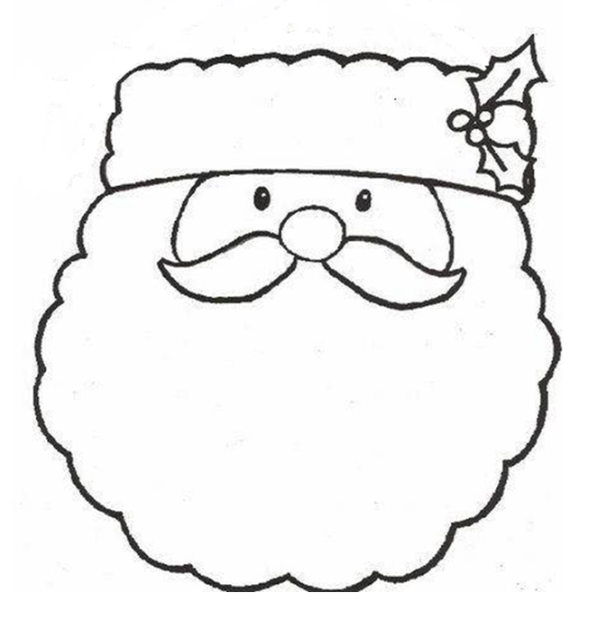

1. Лепка:«Снеговик» (*раскатывание округлых форм, соединение деталей).*
2. Прочитайте с ребенком русскую народную сказку «Снегурочка».
3. Прослушивание песен для новогоднего праздника*.*

*«Елочка», «Дет мороз», «Пришла зима».*